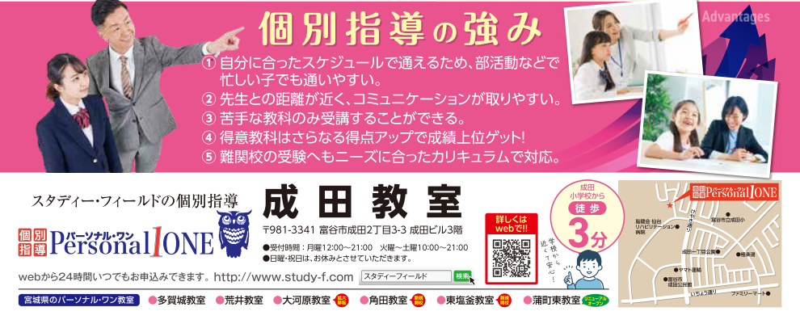****

**小学６年生対象（11月～2月）**

**中学準備講座開講！**

**新規入会者 申込特典として**

**通常授業料20％off＋教材費無料**

**中学3年生対象（12月～2月）**

**入試直前対策講座開講！**

**新規入会者 11月からの入会でも**

**初月授業料無料＋入会金無料**

**・受講教科は自由にお選びいただけます（高校生は模試はありません）**

**・日程は11月中～冬休み前までor冬休み中の実施を選択できます**

**・講習の前に１度、生徒様、保護者様との面談をお願いしております**

**・申し込み、その他不明点等ございましたらお気軽に下記の電話番号、もしくは**

**ホームページ（QRコード）までお問い合わせください**

**お問い合わせはこちら**

**通常開校時間　火～金：15:30～22:00、土：14:00～22:00　　日、月：休み**

**小学生（１～６年生）　総額2,980円**

**中学生（１～２年生）　総額3,980円**

**高校生（１～２年生）　総額5,280円**

**で受講できます！**

**その他、入会された方にはさらに特典多数ございます。詳しくは教室までお問合せ下さい**

**冬期講習会 早割第０弾‼**

**11月24日(日)までに申込の方のみ**

**８０分×３回の講習＋模試費＋教材費**